LAPORAN PENGUJIAN OTOMATIS MENGGUNAKAN SELENIUM IDE
PADA WEBSITE HAPI DIY



DISUSUN OLEH :
AKMAL HAFIF ALKAFI
2000018132
KELAS B

PROGRAM STUDY INFORMATIKA
FAKULTAS TEKNOLOGI INDUSTRI
UNIVERSITAS AHMAD DAHLAN
TAHUN AJARAN 2022/2023
DAFTAR ISI
Daftar isi 1
- Cara pengistalan Selenium IDE 2
- Cara menggunakan Selenium IDE 4
- Proses pengujian 8
Invalid login 8
Valid login 8
Logout 9
Tambah berita dengan upload gambar 9
Edit berita dengan upload gambar 11
Edit berita tanpa upload gambar 13
Hapus berita 14
Tambah berita tanpa upload gambar 15
- Tabel hasil pengujian menggunakan selenium IDE 16
- Review hasil uji coba tiap nomor berdasarkan table pengujian 17
- Rekomendasi 17

- Cata pengistalan Software Selenium IDE
Ketik keyword di google “chrome web store” lalu pilih seperti yang di tunjukan panah tersebut
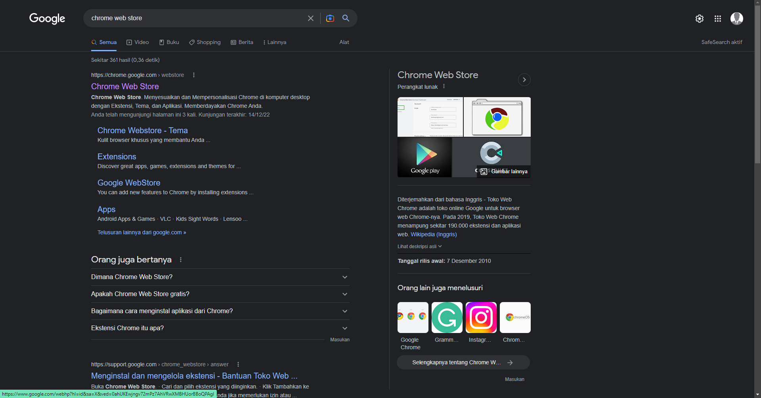
Lalu pilih seperti gambar berikut lalu install
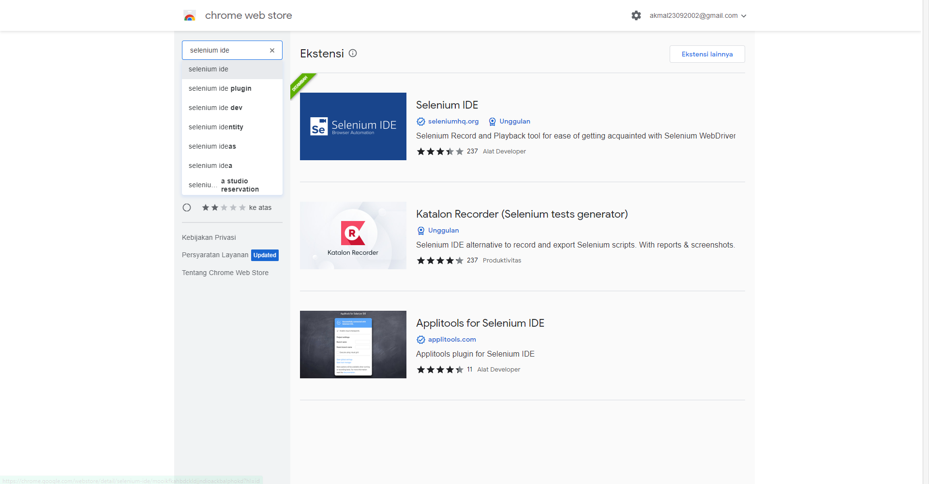

Disini saya sudah mengistallnya terlebih dahulu
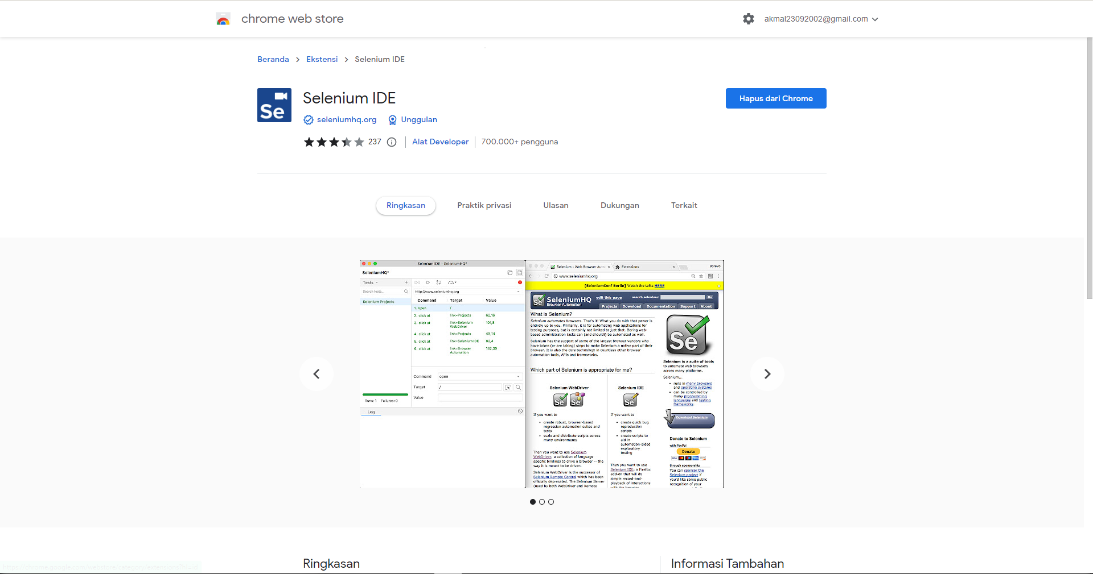
Berikut contoh ketika Selenium IDE berhasil diinstall, pada bagian extensions terdapat Selenium IDE
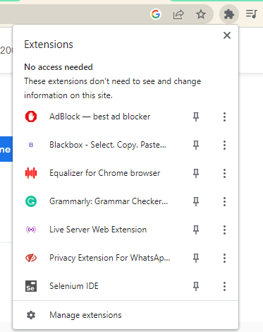

- Cara menggunakan Selenium IDE
Masuk pada website yang akan dilakukan pengujian
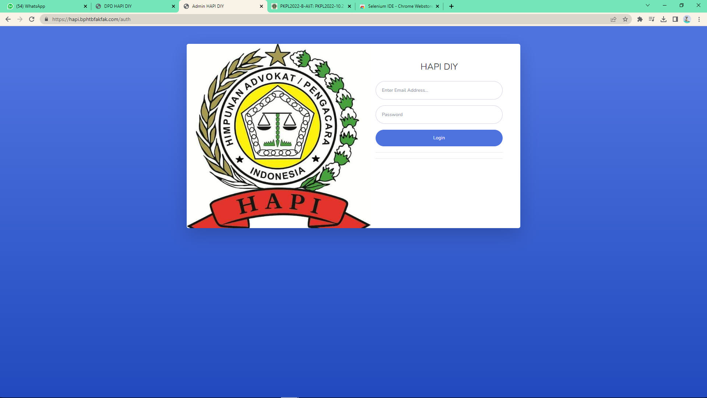
Jalan kan extensions Selenium IDE, lalu create a new project
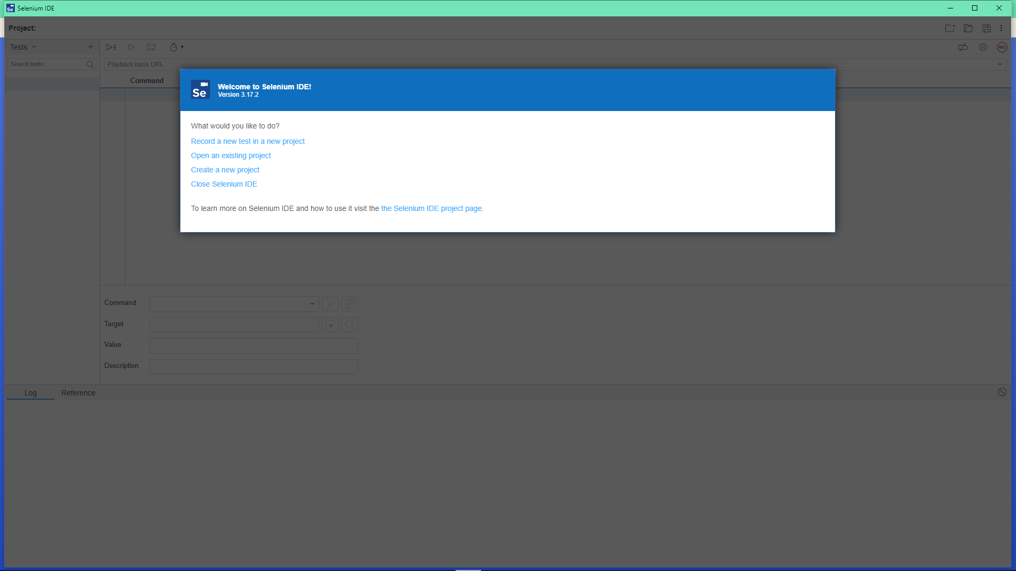

Berinama Project HapiDIY_Tester OK
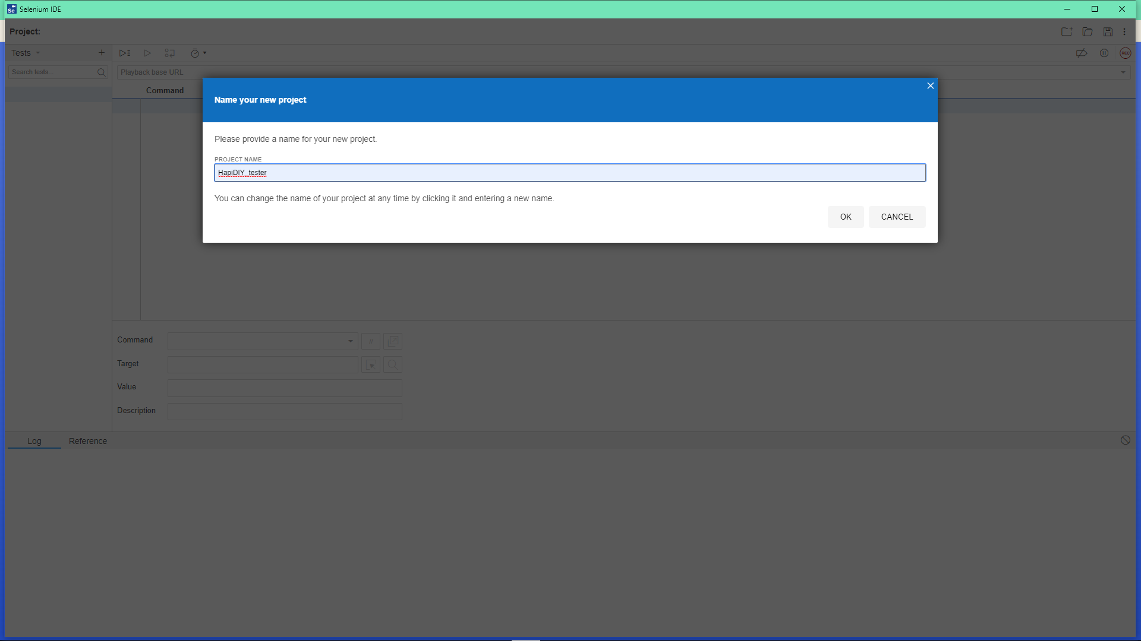
Add new test
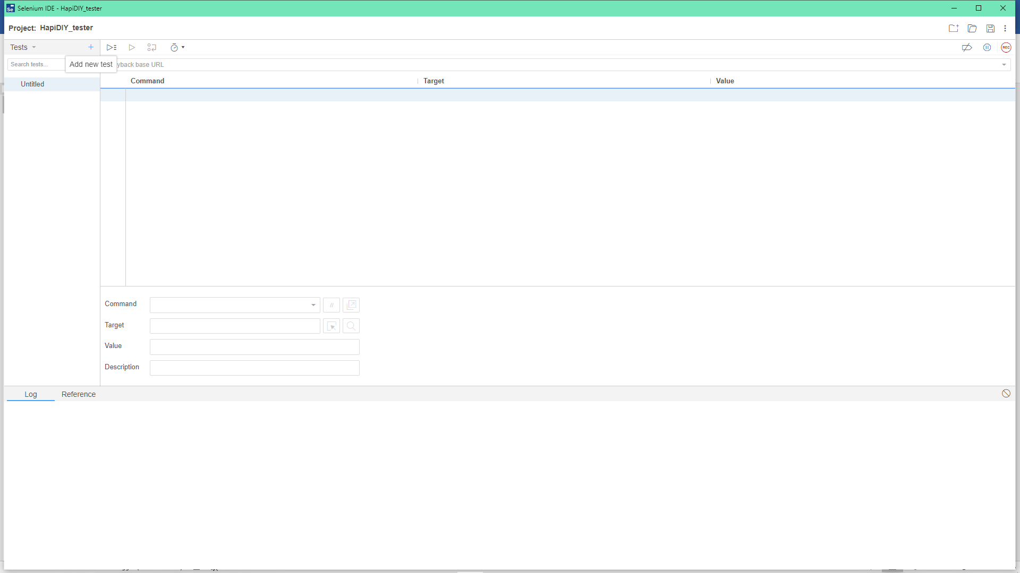

Berikan nama test yang akan dilakukan disini saya contohkan invalid_login ADD
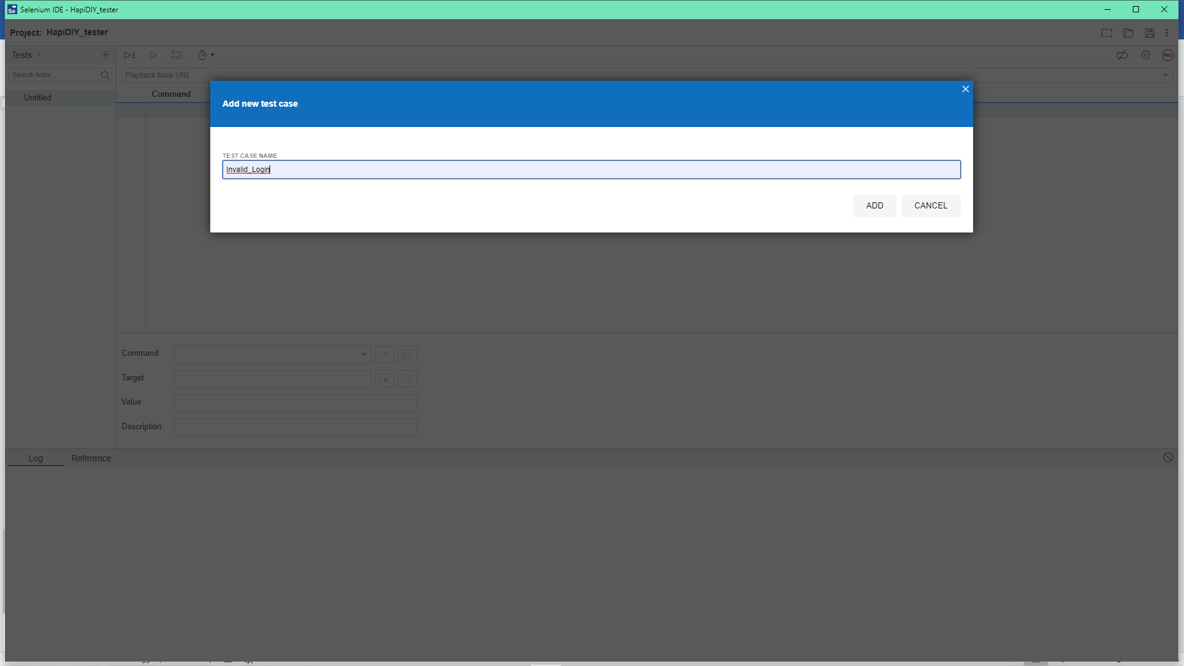
Masukan URL website lalu save
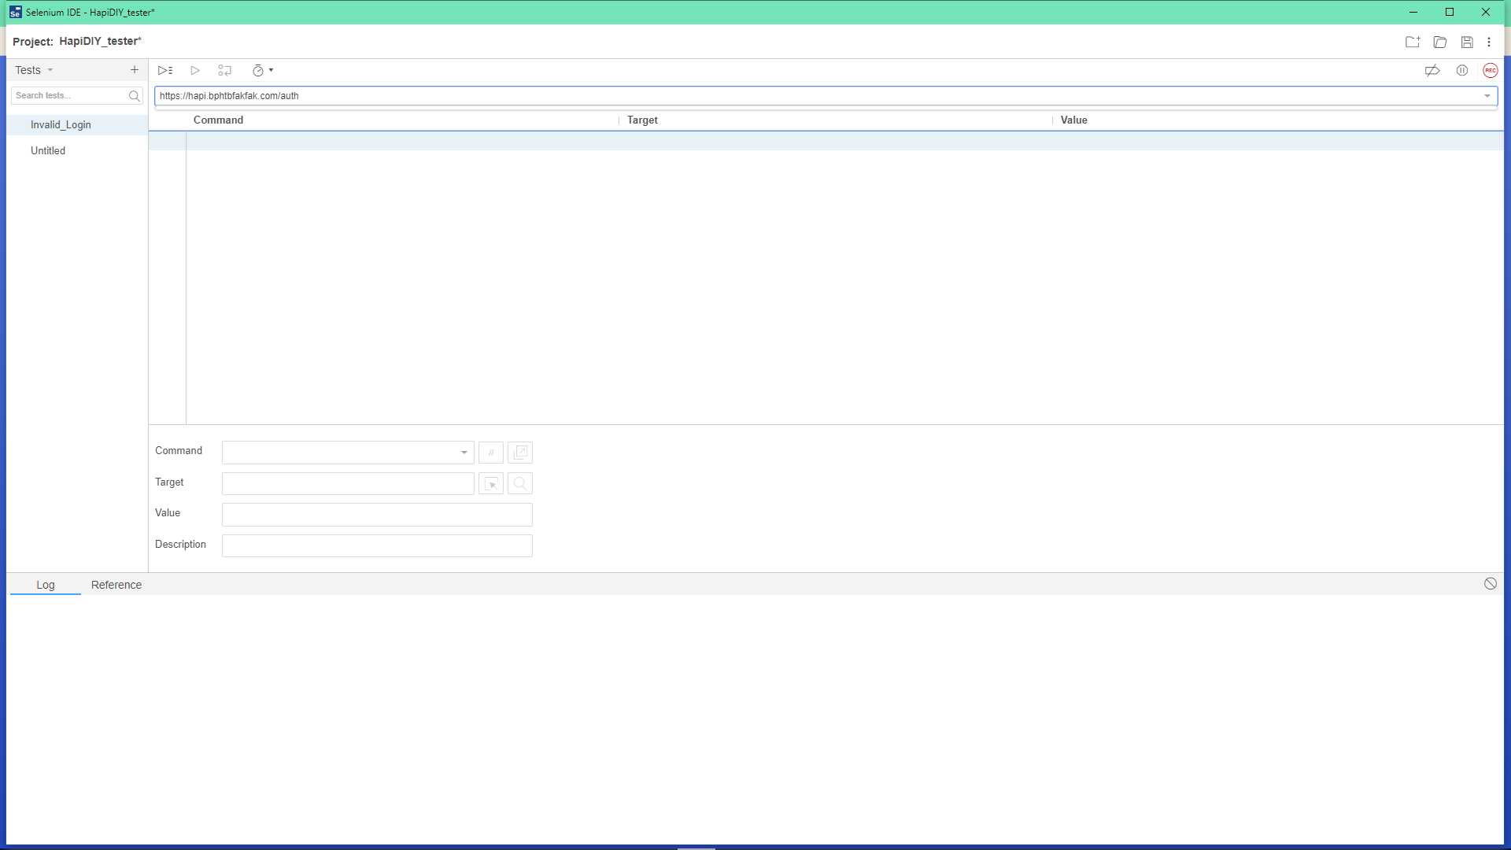

Lakukan start recording
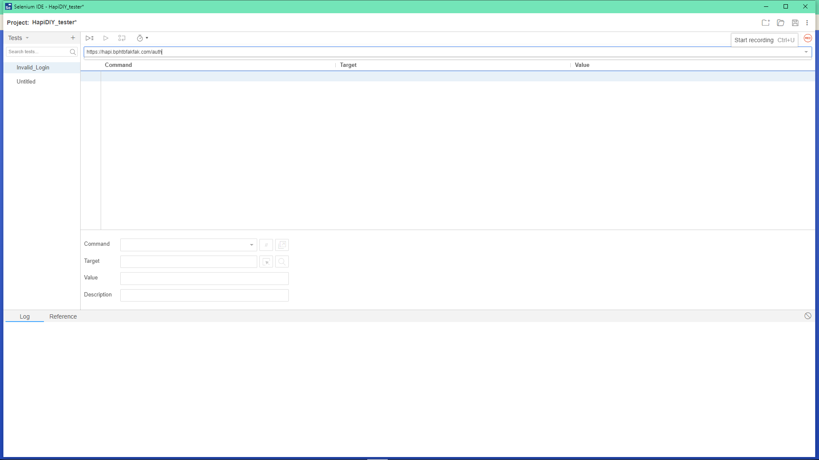
Setelah recording lalu RUN maka akan didapat hasil seperti dibawah ini
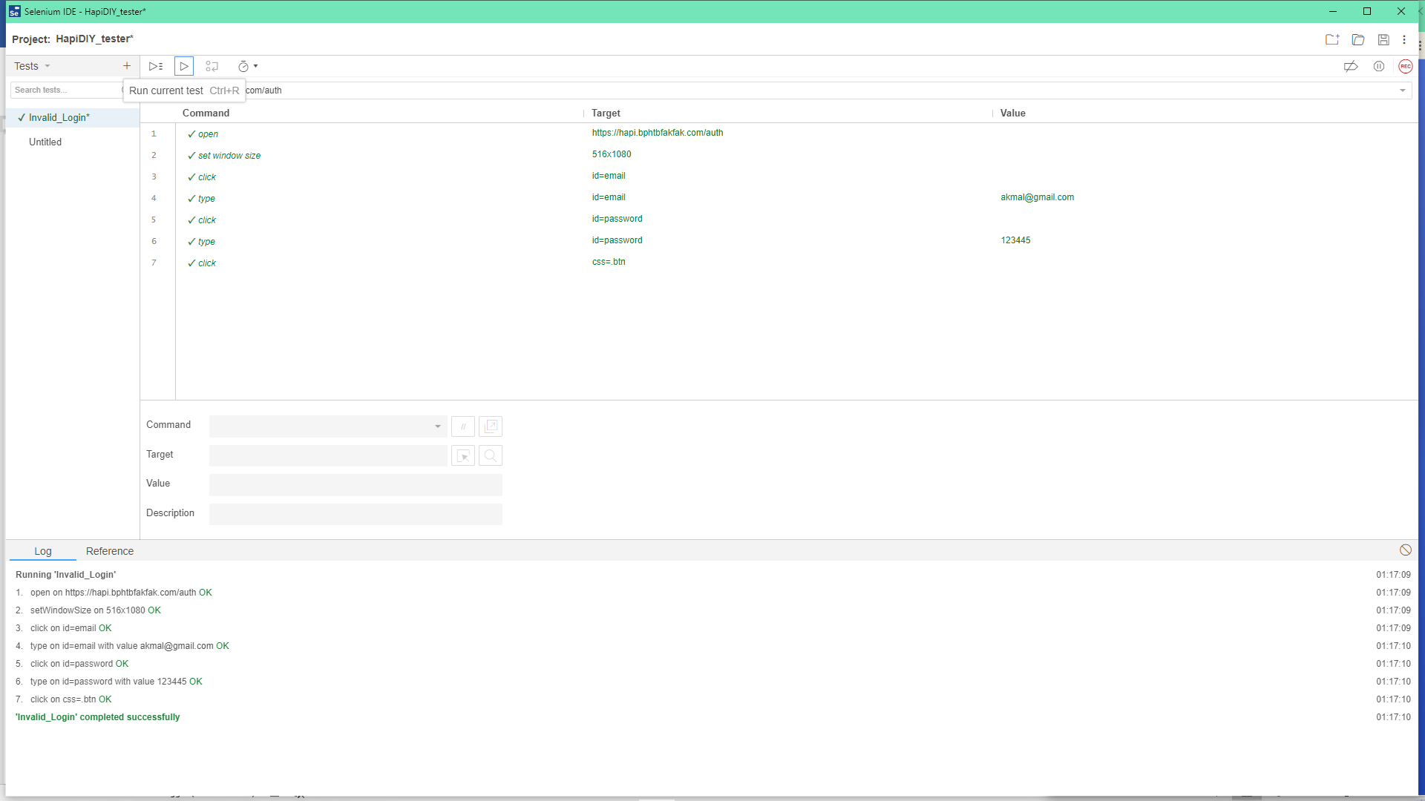

- Proses Pengujian
Invalid login Gambar 1.1
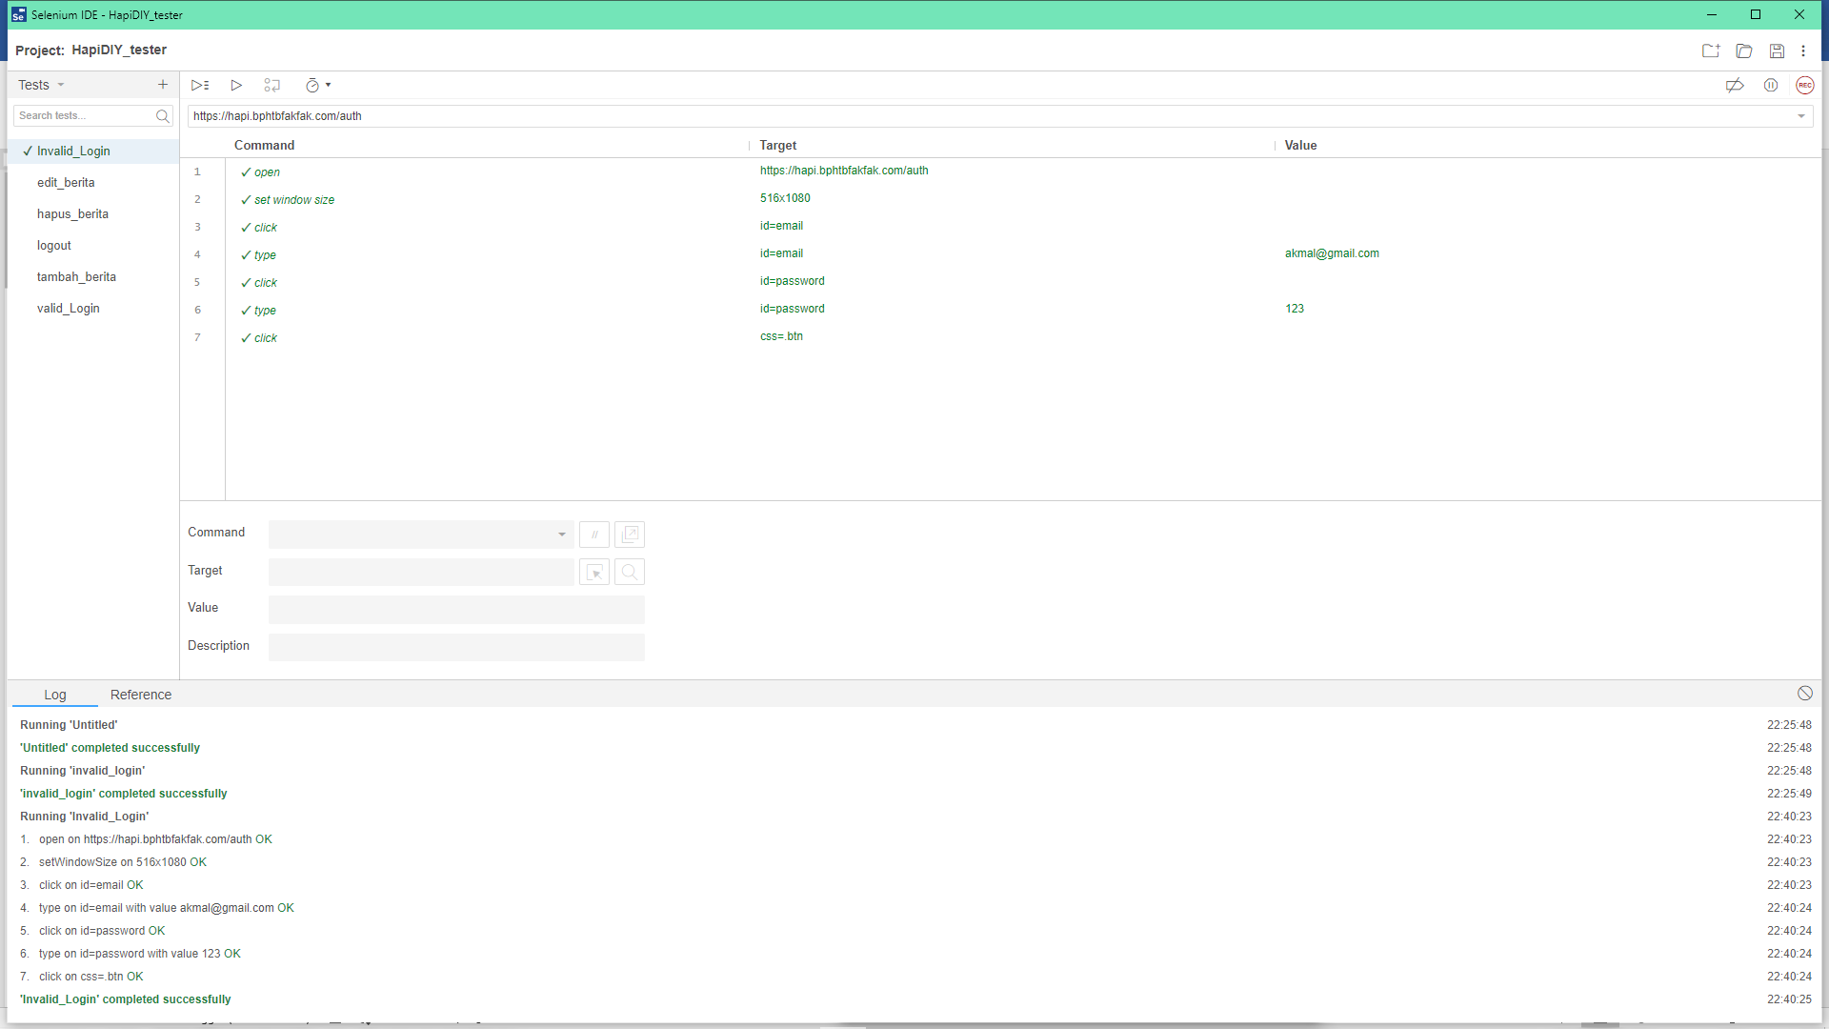
Valid login
Gambar 2.1
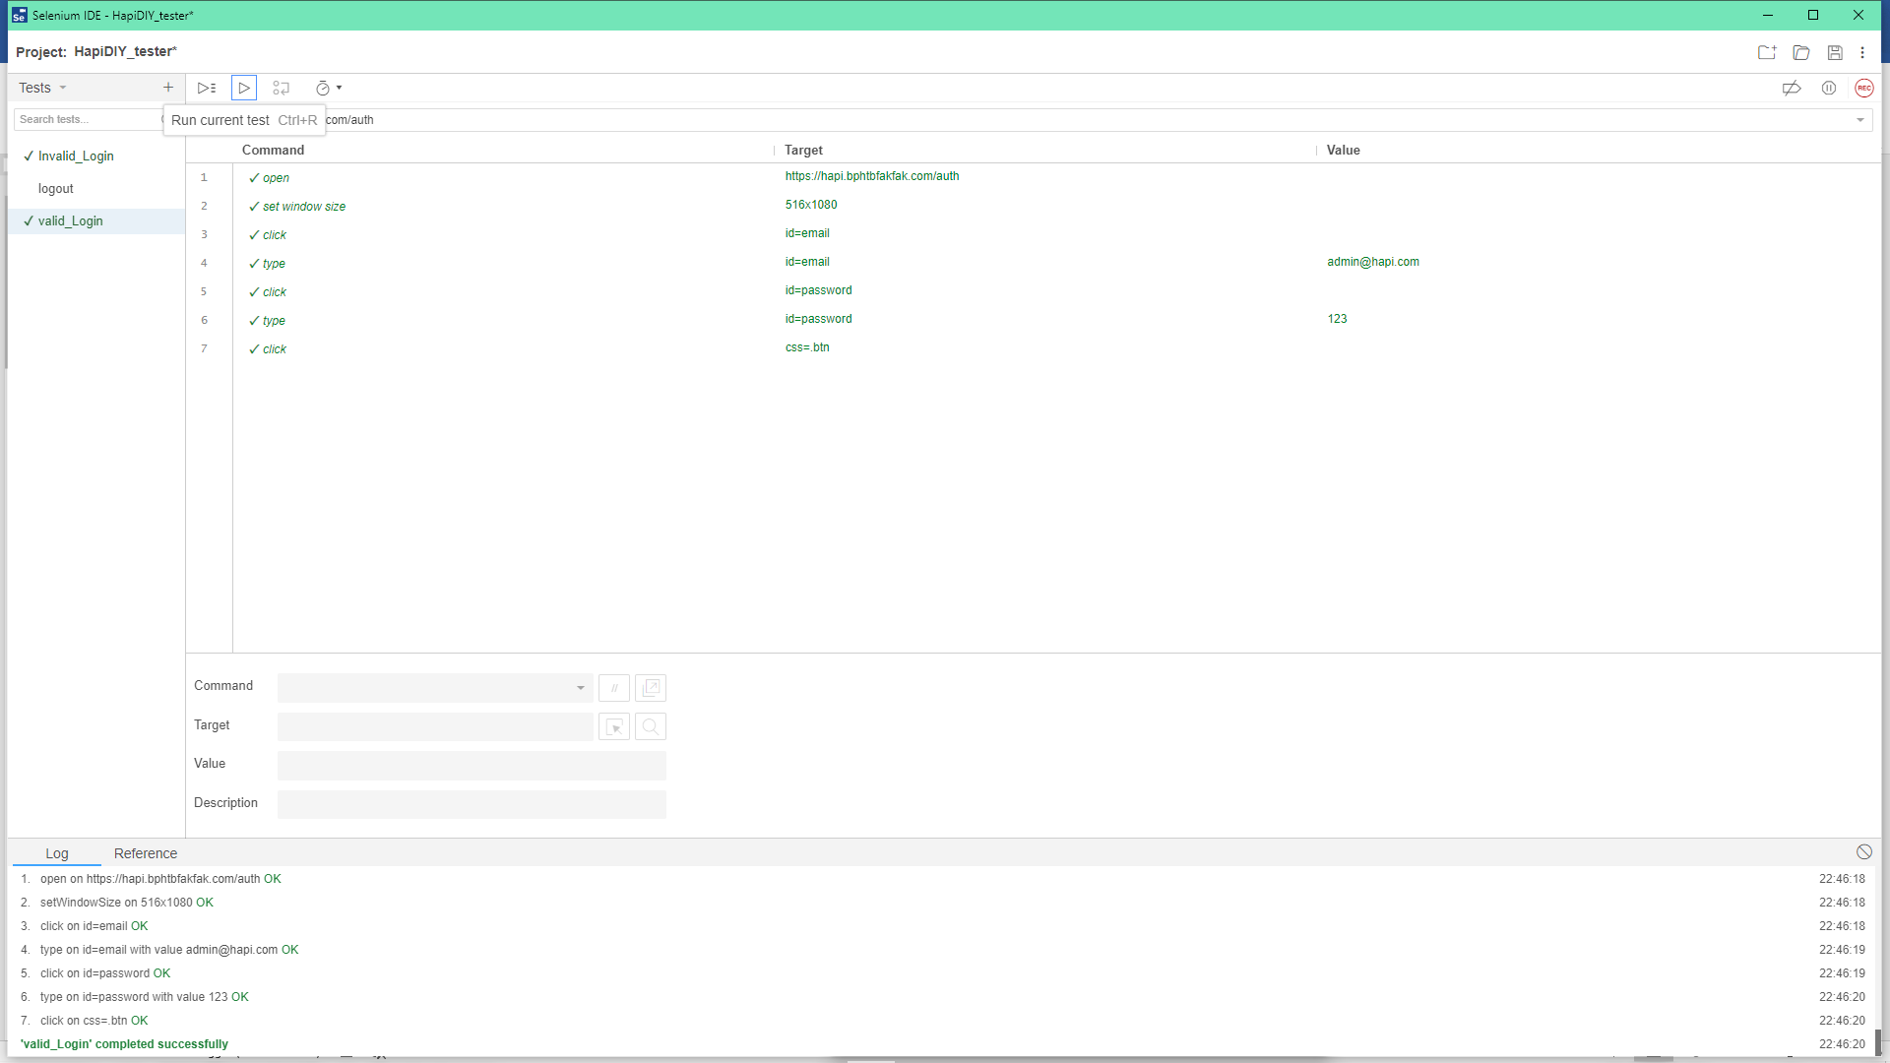
Logout
Gambar 3.1
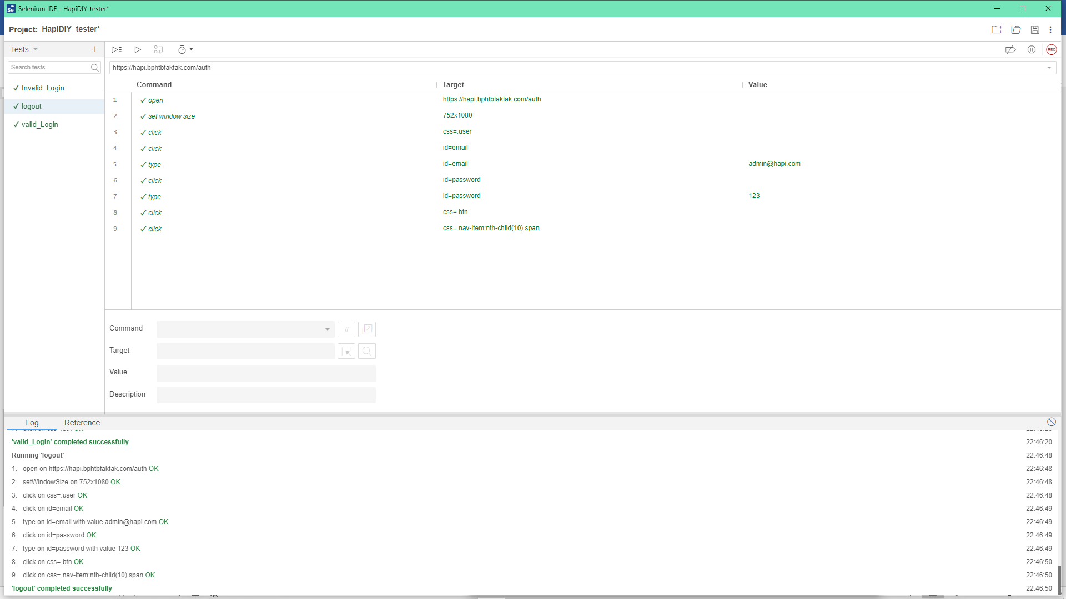
Tambah berita dengan upload gambar
Gambar 4.1
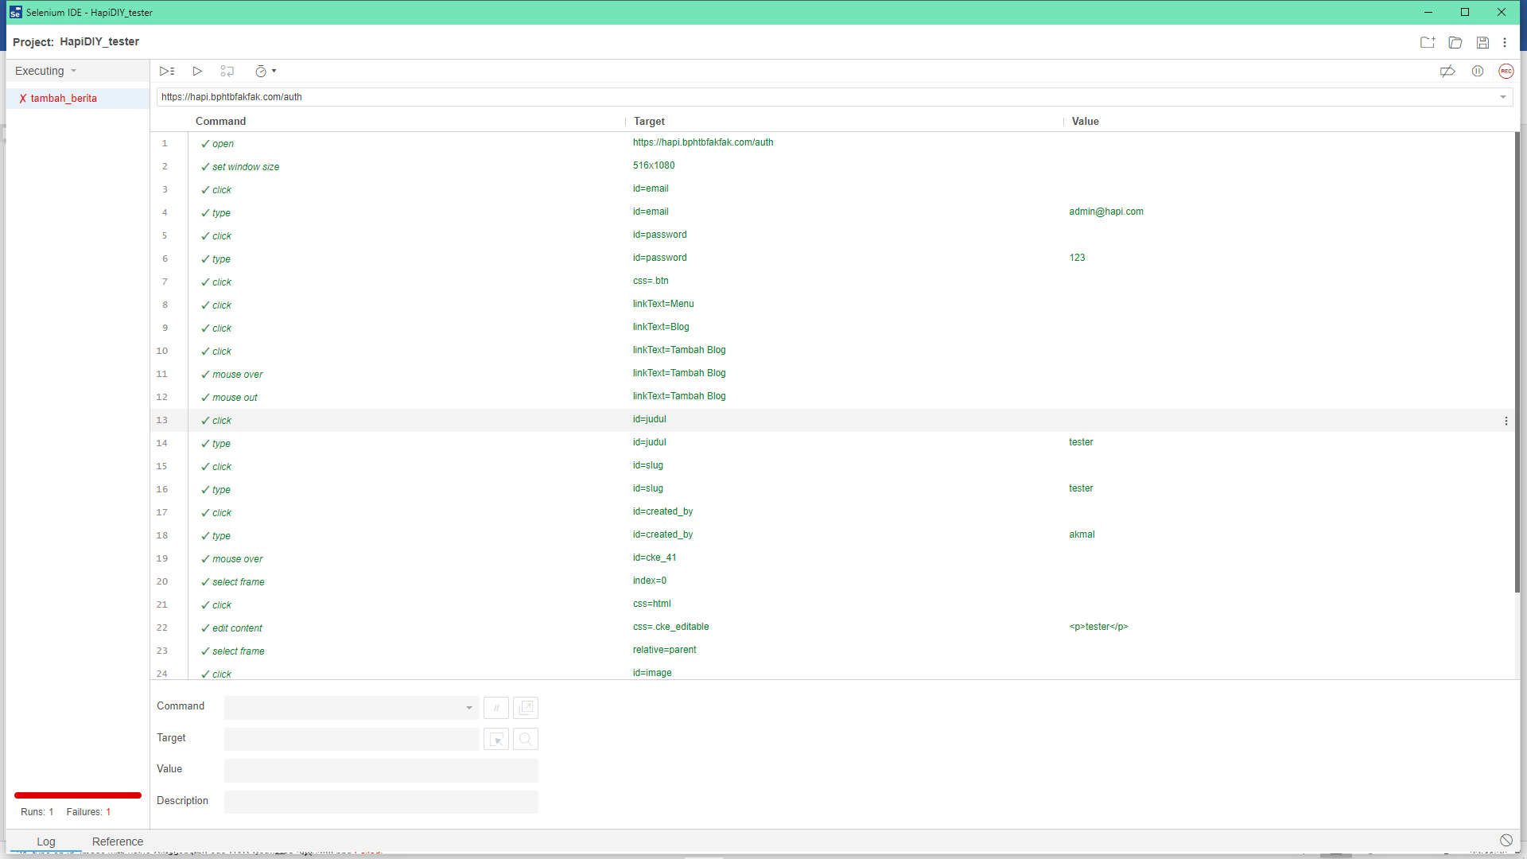
Gambar 4.2
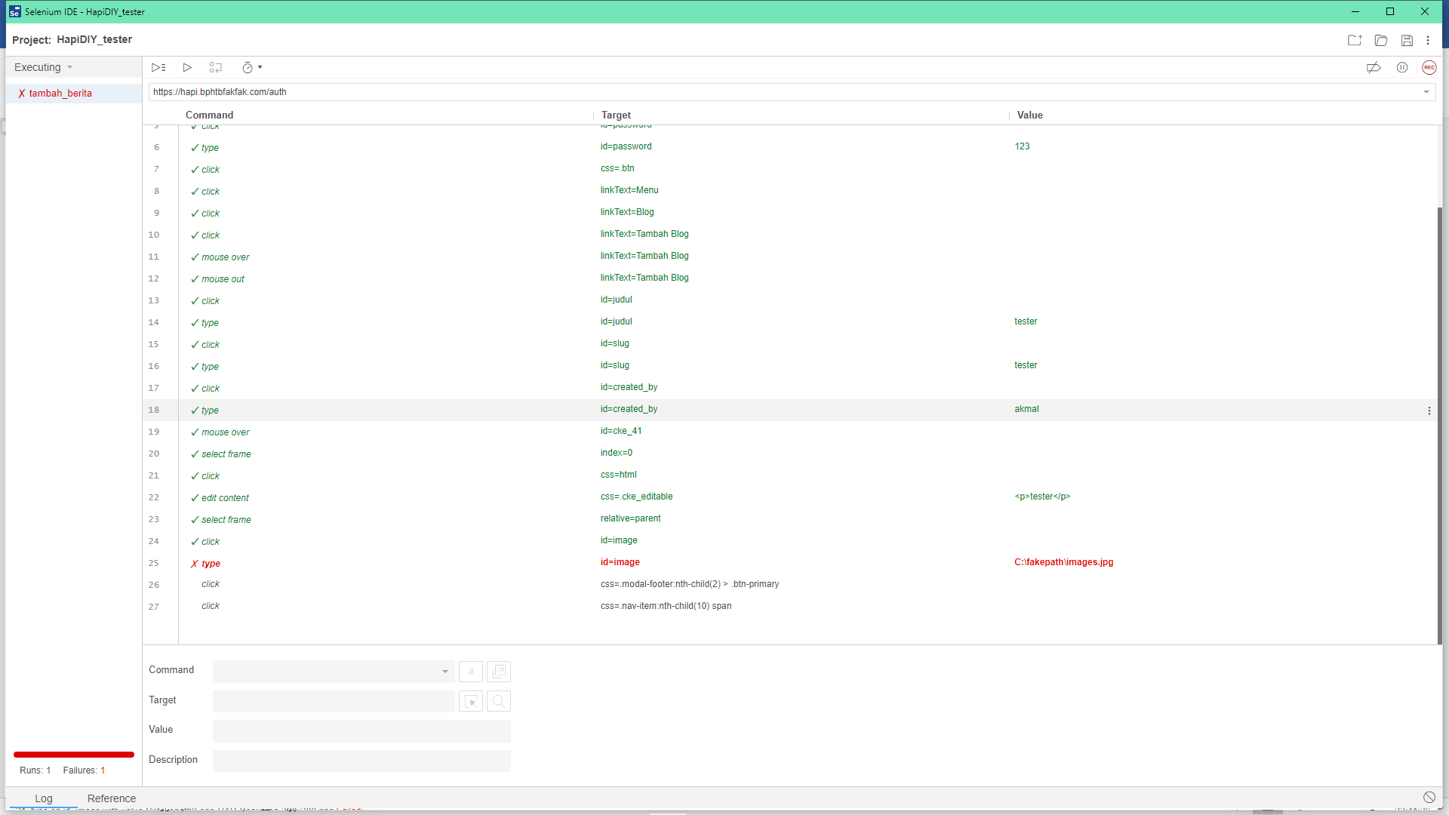
Gambar 4.3
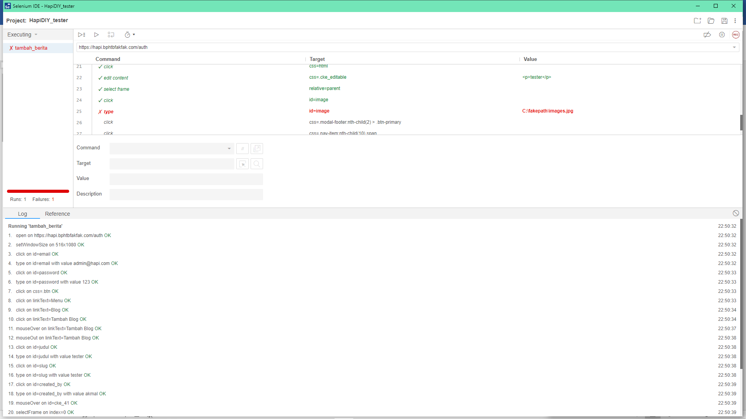

\
Gambar 4.4
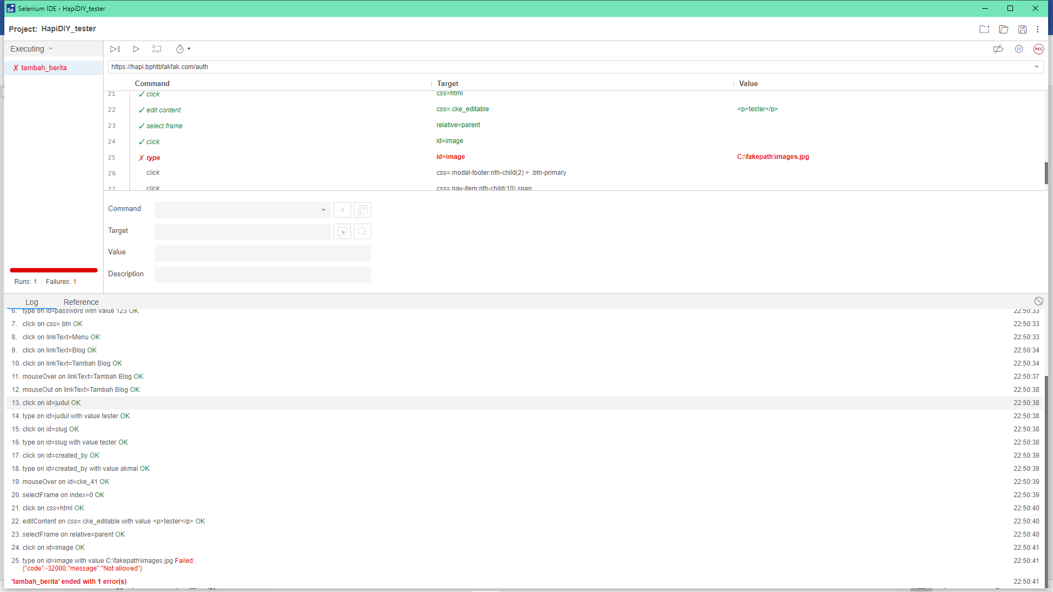
Edit berita dengan upload gambar
Gambar 5.1
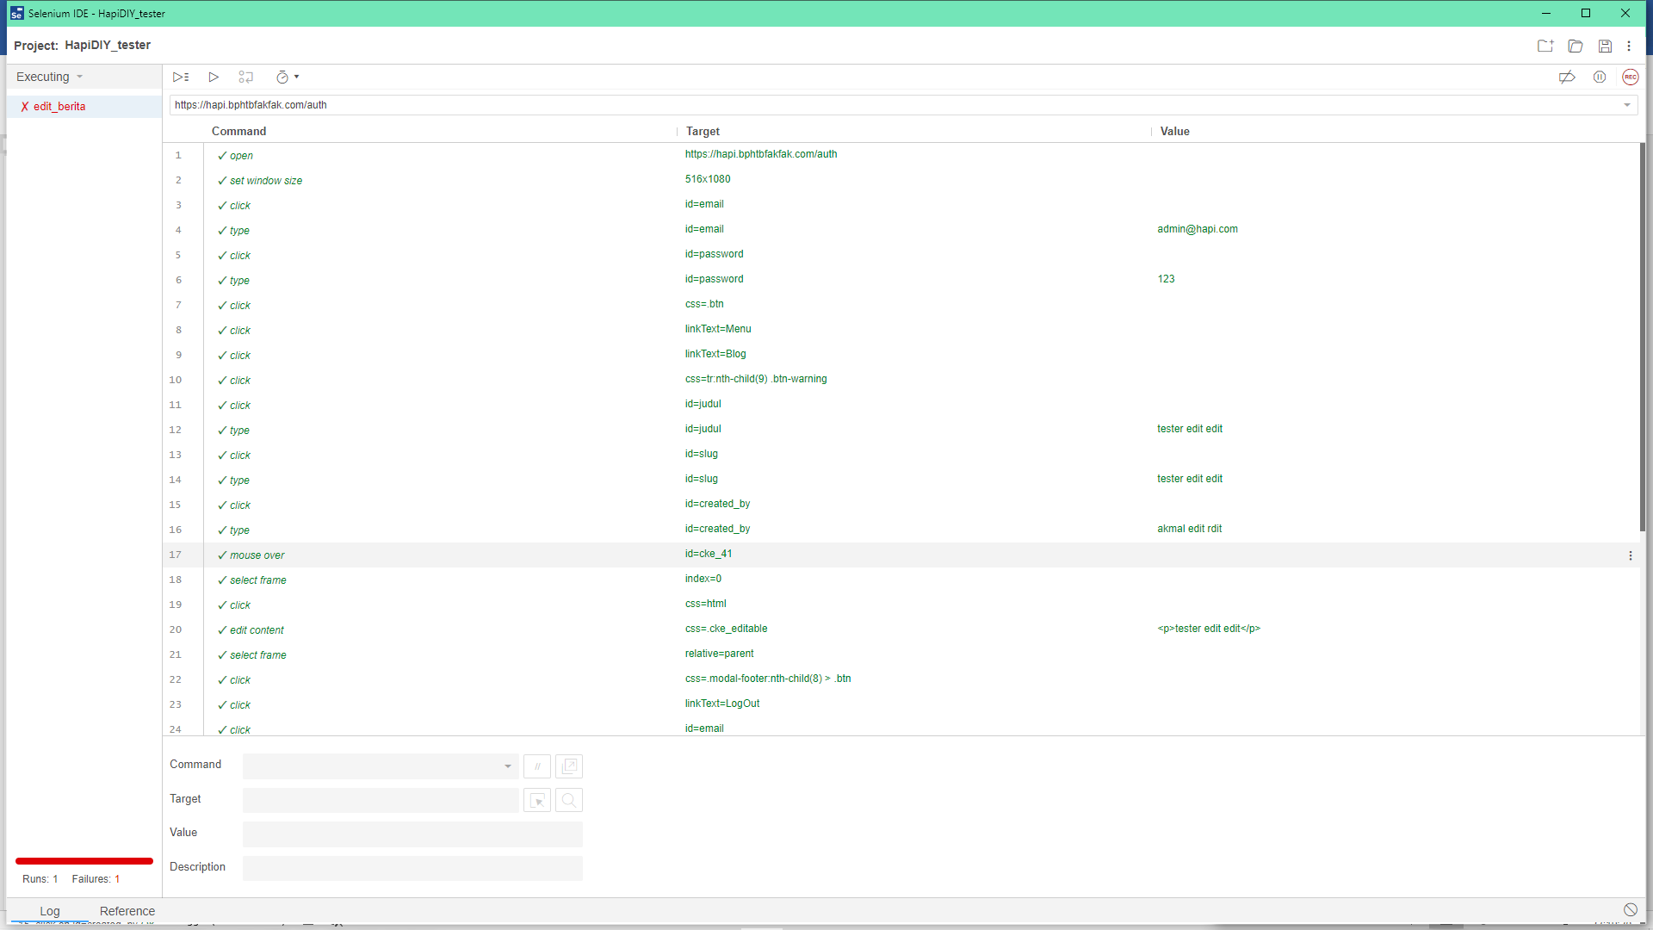

Gambar 5.2
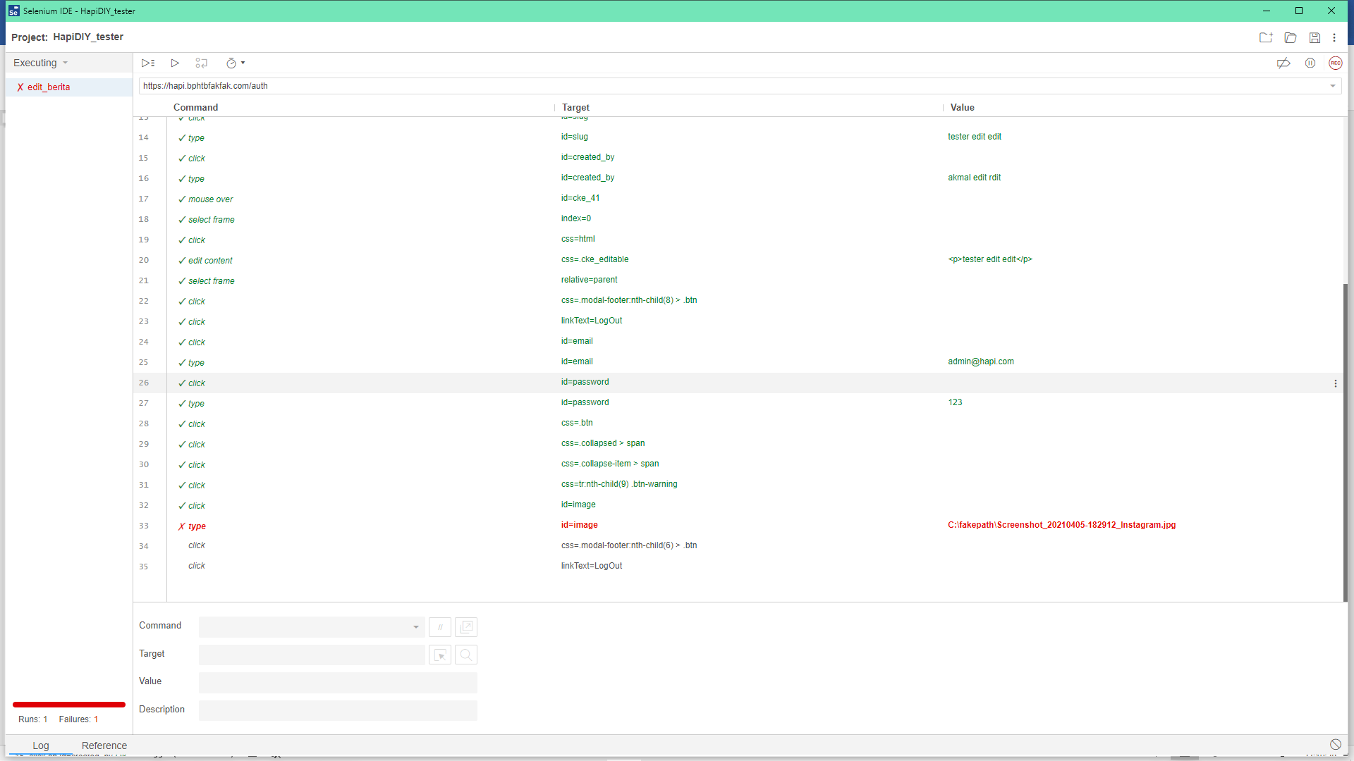
Gambar 5.3
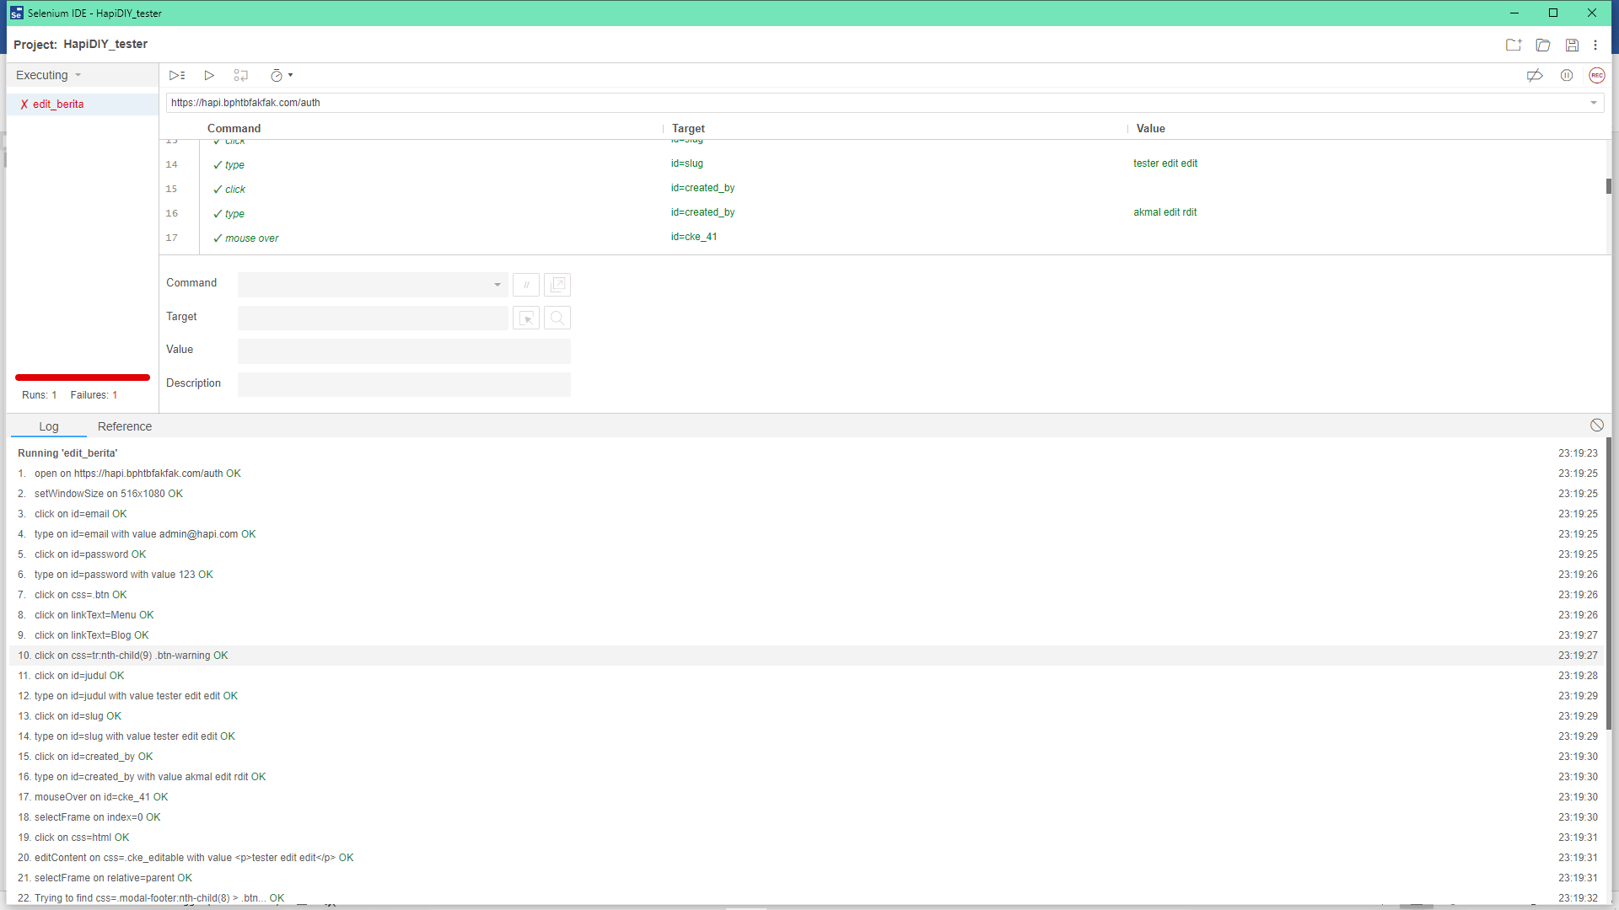

Gambar 5.4
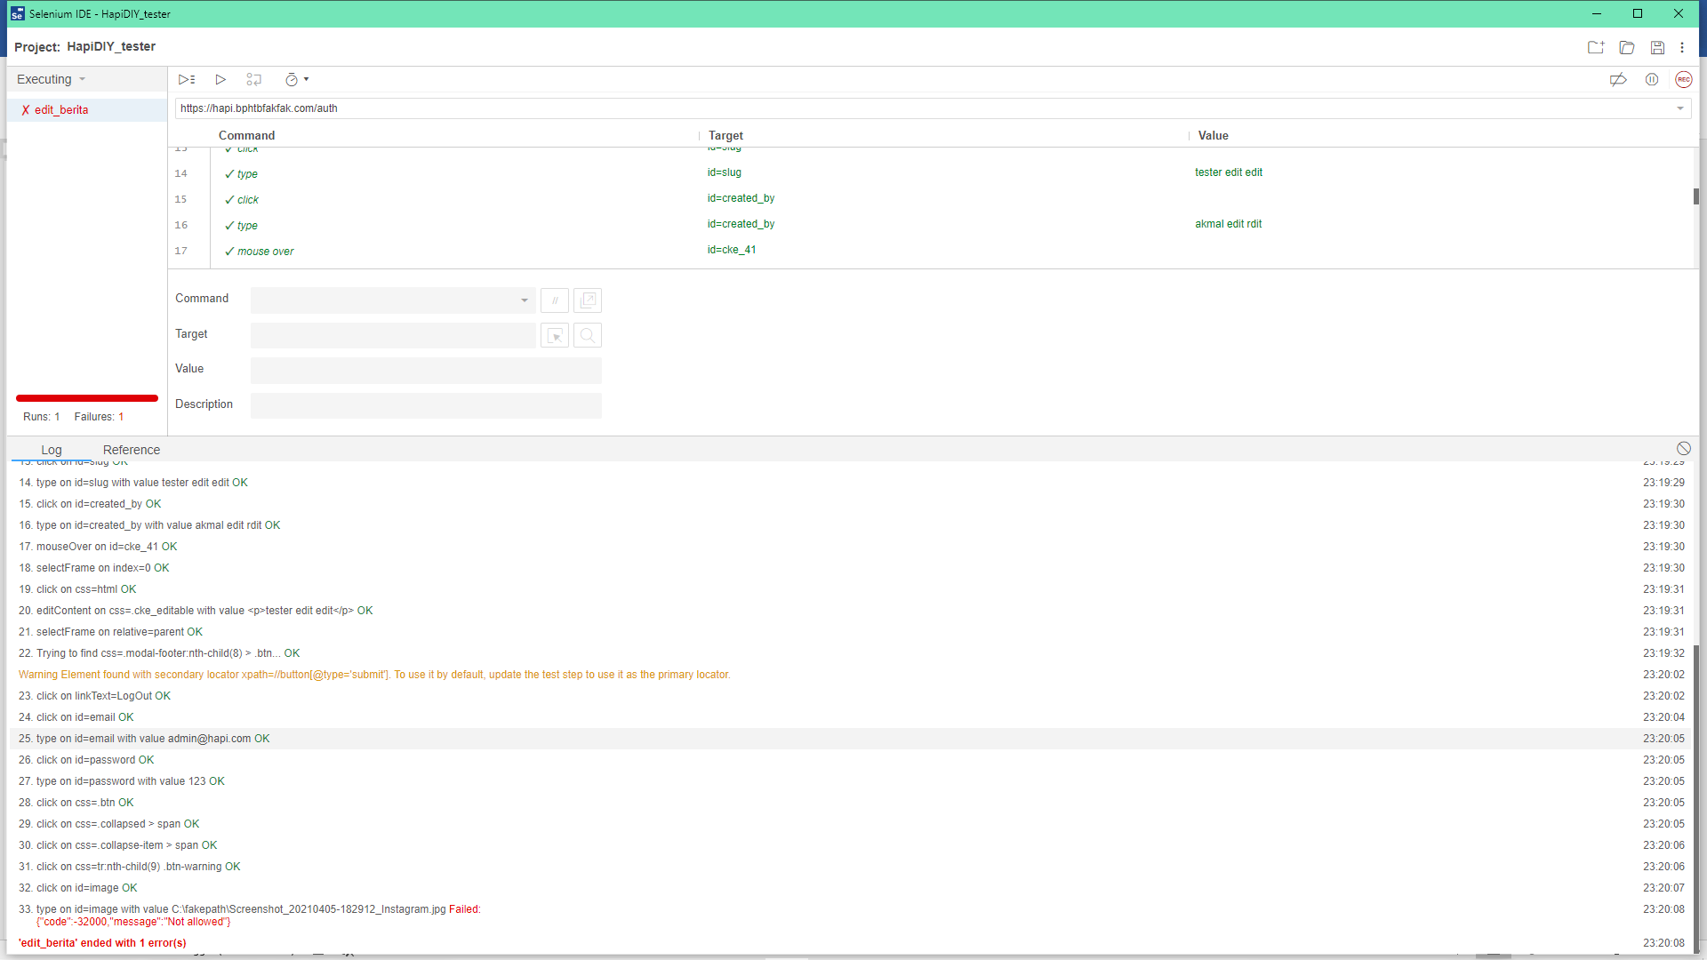
Edit berita tanpa upload gambar
Gambar 6.1
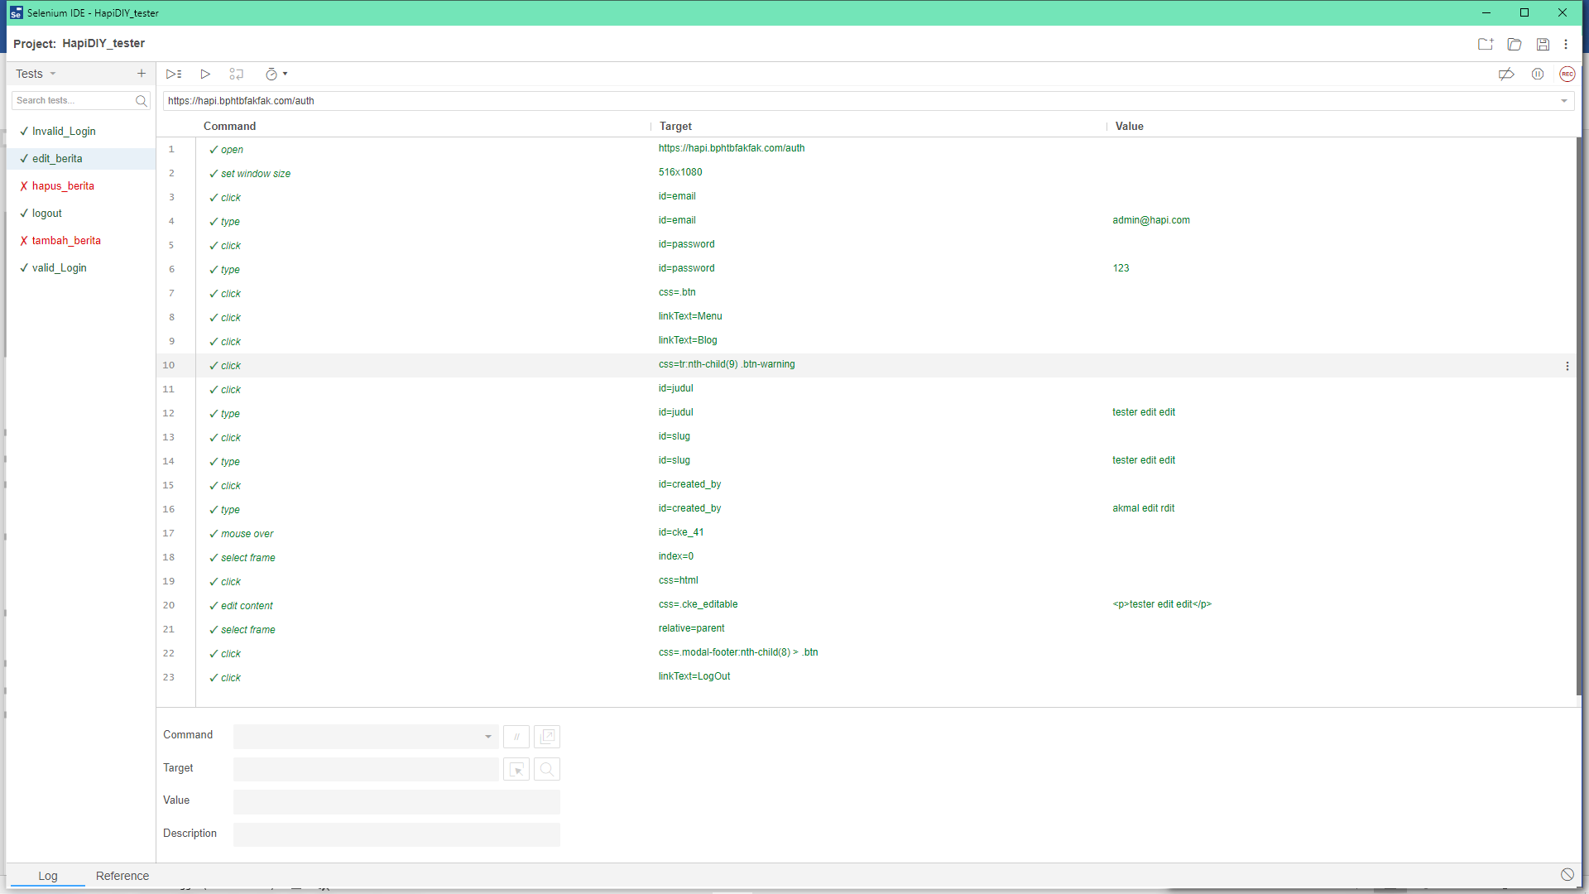

Gambar 6.2
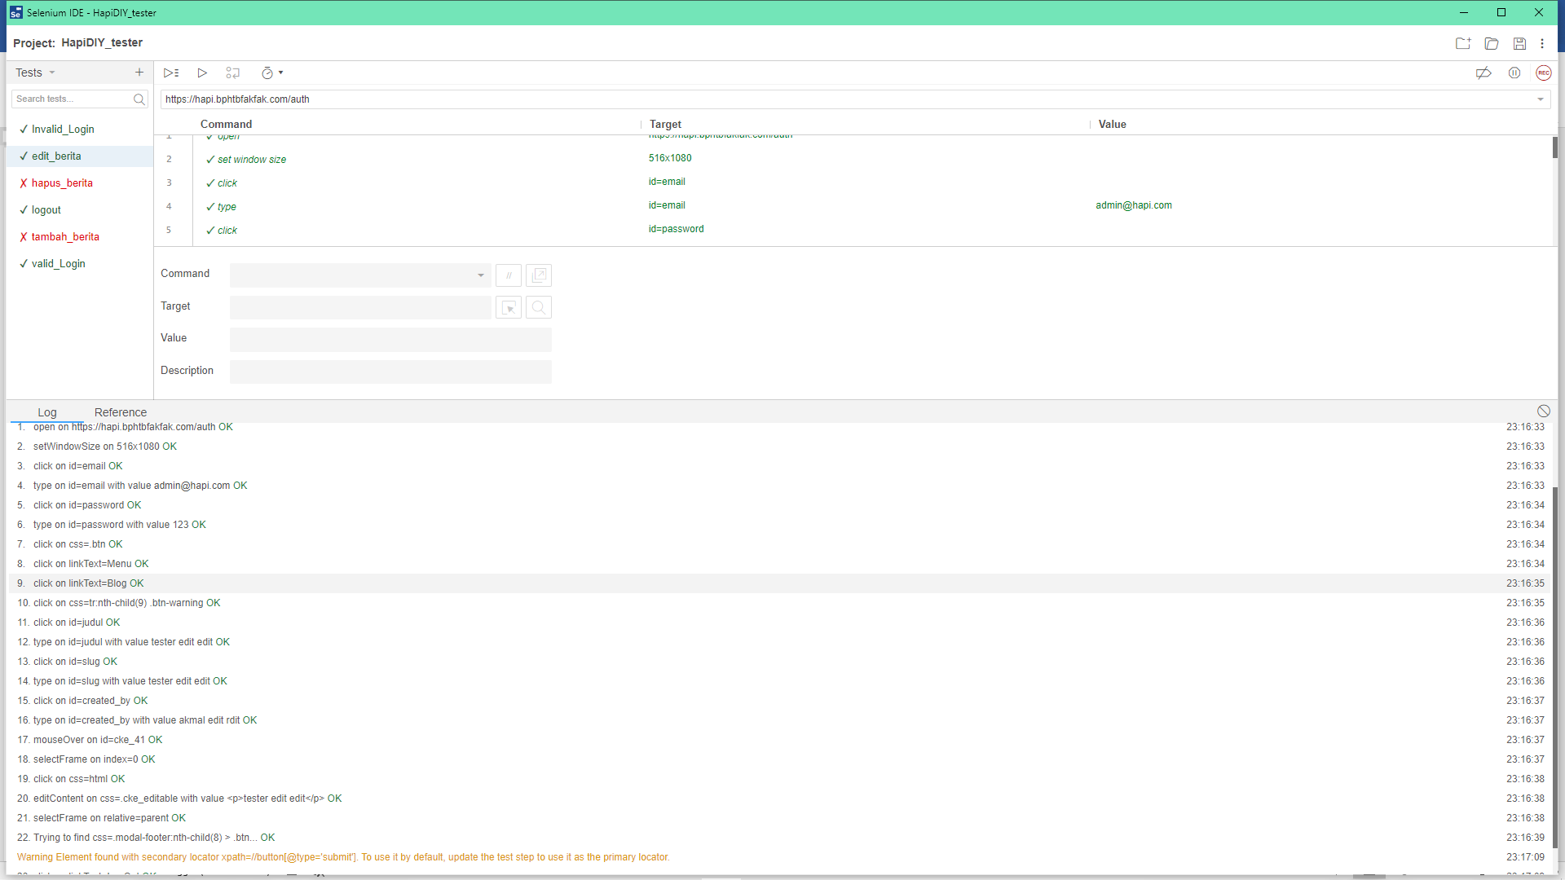
Hapus berita
Gambar 7.1
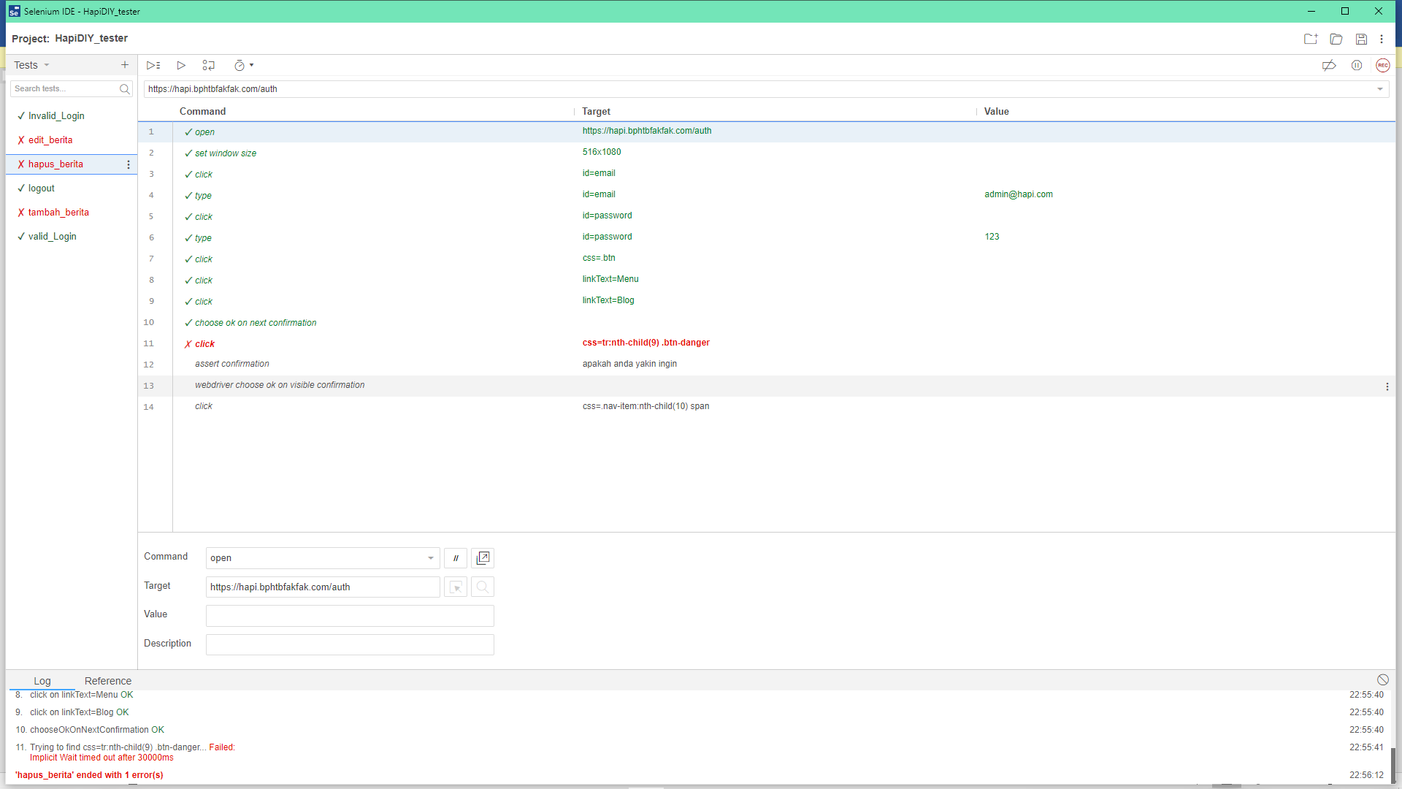

Gambar 7.2
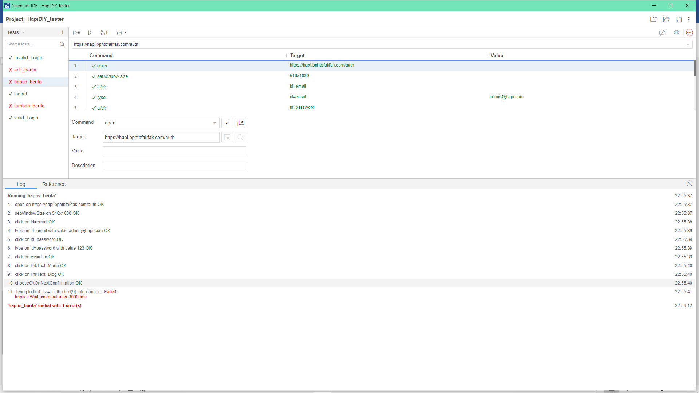
Tambah berita tanpa upload gambar
Gambar 8.1
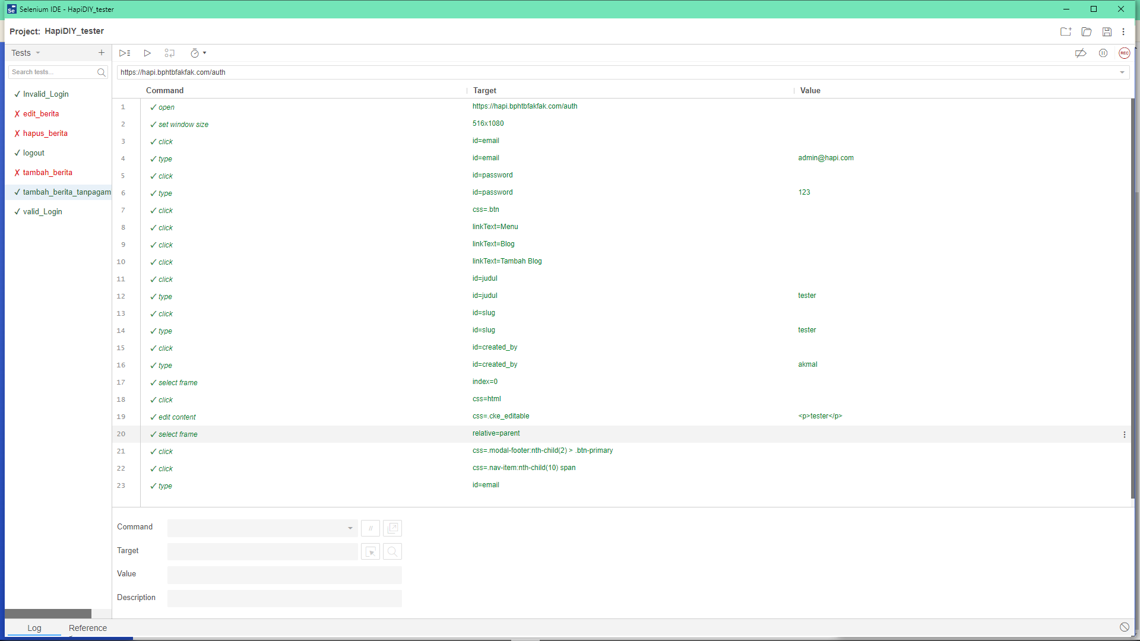

Gambar 8.2
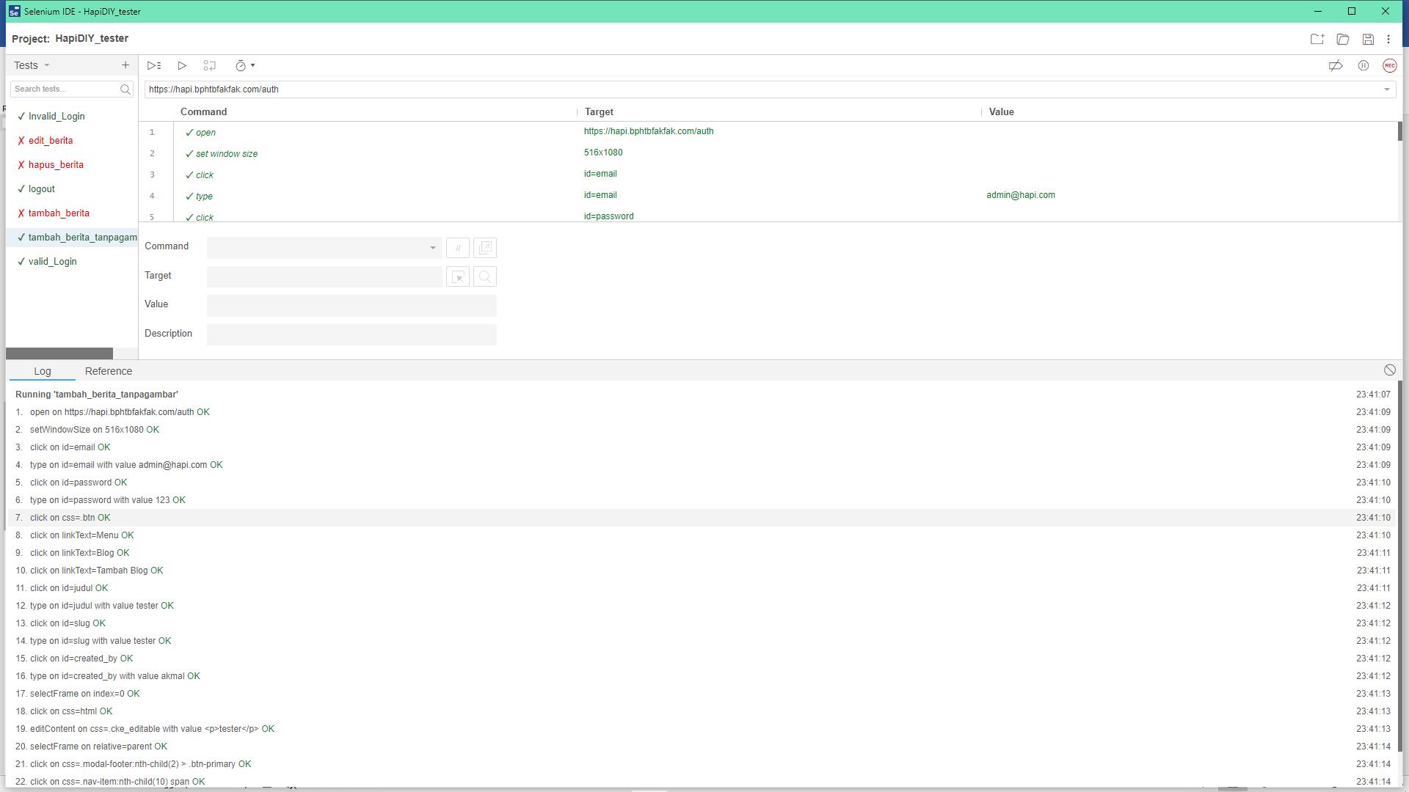

- Tabel hasil pengujian menggunakan selenium IDE
NO | Pengujian yang dilakukan | hasil | keterangan
1 | Invalid login | Sesuai | Sesuai
2 | Valid login | Sesuai | Sesuai
3 | Edit berita (tanpa gambar) | Sesuai | Sesuai
4 | Logout | Sesuai | Sesuai
5 | Tambah berita (tanpa gambar) | Berita gagal ditambahkan karena tidak ada gambar yang dipilih | Berita tidak berhasil di tambah
6 | Tambah berita (dengan gambar) | Ada error di form tambah gambar saat gambar di import dari folder | Berita tetap berhasil di tambahkan
7 | Edit berita (dengan gambar) | Ada error saat gambar di import dari folder ketika ingin mengganti gambar baru | Berita tetap berhasil di edit
8 | Hapus berita | Ada error di tombol “hapus” | Berita tetap berhasil di hapus

- Keterangan hasil uji coba tiap nomor berdasarkan tabel pengujian
Berdasarkan hasil uji coba dengan extensions Selenium IDE dapat diperhatikan point - point berikut:
- Uji Invalid login berhasil tidak ada error yang di tampilkan saat pengujian dengan selenium IDE dapat dilihat pada gambar 1.1
- Uji Valid login berhasil tidak ada error yang di tampilkan saat pengujian dengan selenium IDE dapat dilihat pada gambar 2.1
- Uji Edit berita (tanpa upload gambar) berhasil tidak ada error yang di tampilkan saat pengujian dengan selenium IDE dapat dilihat pada gambar 6.1 dan 6.2
- Uji Logout berhasil tidak ada error yang di tampilkan saat pengujian dengan selenium IDE dapat dilihat pada gambar 3.1
- Uji Tambah berita (tanpa upload gambar) tidak berhasil tetapi tidak ada error yang di tampilkan saat pengujian menggunakan Selenium IDE, pada uji ini gambar wajib ditambahkan, agar saat ingin upload berita baru berhasil, dan ditampilkan di halaman home, dapat dilihat pada gambar 8.1 dan 8.2
- Uji Tambah berita ( dengan upload gambar) berhasil tetapi ada error pada command “ type ”dengan target “ id=image ” tetapi berita tetap berhasil ditambakan dan juga berhasil tampil di halaman home dapat dilihat pada gambar 4.2 dan 4.4
- Uji Edit berita (dengan upload gambar) berhasil tetapi ada error pada command “type” dengan target “id=image” tetapi berita tetap berhasil diupdate semua dan berita dihalaman home juga berhasil diupdate dapat dilihat pada gambar 5.2 dan 5.4
- Uji Hapus berita, berhasil tetapi ada error pada command “click” pada target “css=tr:nth-child(9) .btn-danger”, tetapi berita berita berhasil dihapus dihalaman admin dan dihalaman home dapat dilihat pada gambar 7.1 dan 7.2

- Rekomendasi
Setelah melakukan pengujian Manual, saya menemukan masalah pada form upload gambar dan ketika menguji menggunakan software Selenium IDE pada form upload gambar dan tombol delete juga ada masalah. Tetapi 2 pengujian yang saya lakukan semua fitur CRUD berjalan dengan lancar tanpa ada masalah fatal yang membuat gagal, saya berharap kepada pihak pengembang untuk segera melakukan update sebelum website tersebut diserahkan kepada client.

